**KLASA 5B**

**30.03.2020 r. - PONIEDZIAŁEK**

TEMAT: ***Zadania tekstowe.***

1. Przepisz lub wydrukuj i wklej do zeszytu rozwiązanie zadania 7 i 12 ze strony 172. Przeanalizuj te rozwiązania. W razie pytań skontaktuj się z nauczycielem.
2. Na podstawie powyższych zadań rozwiąż w zeszycie zadanie 8 na stronie 172.

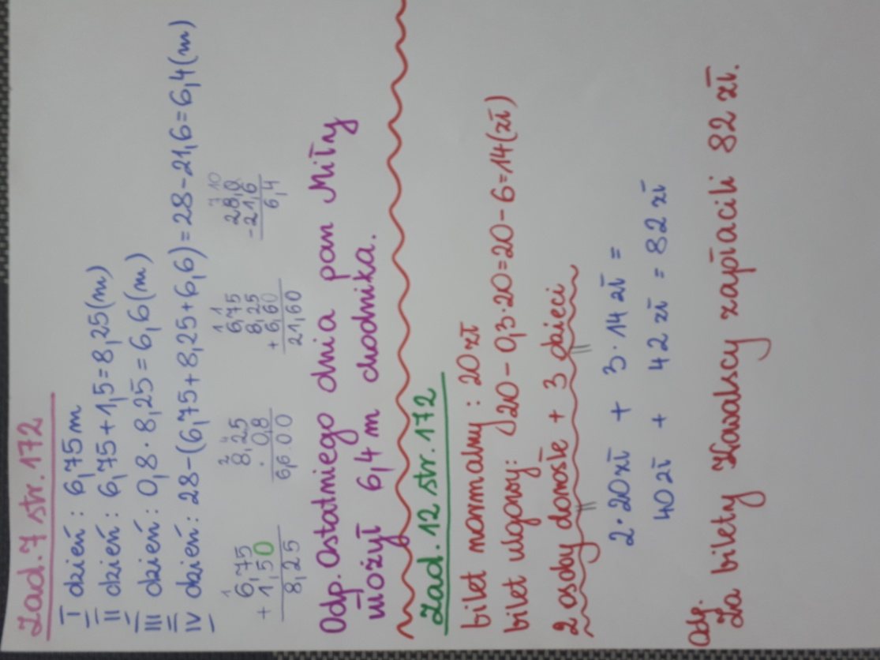

**31.03.2020 r. - WTOREK**

TEMAT: ***Zadania tekstowe – ćwiczenia.***

1. Rozwiąż w zeszycie zadania sprawdzające 1 i 2 ze strony 173.
2. Możesz zajrzeć i poćwiczyć na:

<https://epodreczniki.pl/a/rozwiazywanie-zadan-tekstowych/DcNCznZml>

**02.04.2020 r. - CZWARTEK**

TEMAT: ***Utrwalenie wiadomości o ułamkach dziesiętnych.***

1. Rozwiąż w zeszycie zadanie 10 strona 174 i zadanie 13 strona 175 z podręcznika.

**03.04.2020 r. - PIĄTEK**

TEMAT: ***Utrwalenie wiadomości o ułamkach dziesiętnych.***

1. Rozwiąż zadania podane w poniższej karcie pracy.

***KARTA PRACY 1***

**Zadanie 1.**

W tabeli podano wzrost uczniów klas piątych, którzy reprezentują szkołę w skoku wzwyż.

|  |  |
| --- | --- |
| Imię | Wzrost w metrach |
| Maciek | 1,58 |
| Marysia | 1,67 |
| Michał | 1,66 |
| Tomek | 1,65 |
| Kacper | 1,62 |
| Kasia | 1,59 |
| Gabrysia | 1,57 |

1. Oblicz średni wzrost zawodników
2. Uporządkuj zawodników od najniższego do najwyższego.
3. Oblicz różnicę wzrostu **w centymetrach** między najwyższym a najniższym zawodnikiem.

**Zadanie 2.**

W akcji „Sprzątanie Świata” uczniowie klas czwartych zebrali 25 worków śmieci. Uczniowie klas

piątych zapełnili  tej ilości, a klasy szóste zebrały 1,2 razy więcej niż klasy piąte. Ile worków

śmieci zebrały wszystkie klasy?

**Zadanie 3.**

Oblicz sposobem pisemnym:

1. 5,7 +0,348 =
2. 75,07 – 7,507 =
3. 3,85  8,5 =
4. 1,44 : 0,9 =

**Zadanie 4.**

Podaj liczbę odwrotną do liczby a, jeśli a = 15,8 –3– 7,3 : 0,73

**Zadanie 5.**

Długopis kosztuje 6,85 zł, a piórnik jest 2,6 razy droższy. Ile kosztuje piórnik i dwa długopisy?

**Proszę rozwiązać powyższe zadania i odesłać do poniedziałku (06.04.2020r.) na adres:** [**psp.matematyka22@onet.pl**](mailto:psp.matematyka22@onet.pl)

**Prace proszę podpisać imieniem i nazwiskiem.**